REQUERIMENTO /2022.

GABINETE DA VEREADORA LÉA SILVA

**SR. PRESIDENTE, SRS.VEREADORES,**

**SRAS.VEREADORAS:**

A vereadora Josefa Léa da Silva, que a presente subscreve, com assento nesta Egrégia Casa de Leis, vêm através desta, após ouvido o Plenário, requerer que seja enviado ofício ao senhor **José Aldemir Meireles de Almeida, prefeito municipal e José Guimarães Coêlho Filho, secretário de infraestrutura** solicitando operação tapa buraco na **rua Vicente Feitosa Neto, Loteamento Cristal I** que da acesso a rua Jairo Andriola Moesia. A rua citada encontra intransitável.

**PLENÁRIO EDMILSOM FEITOSA CAVALCANTE, 19 DE JULHO 2022.**

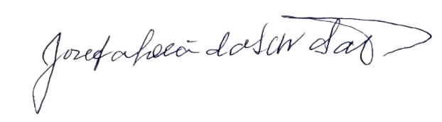

**Josefa Léa da Silva Santos**

**Vereadora – CIDADANIA**